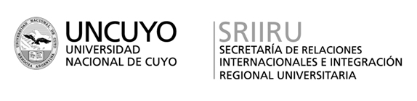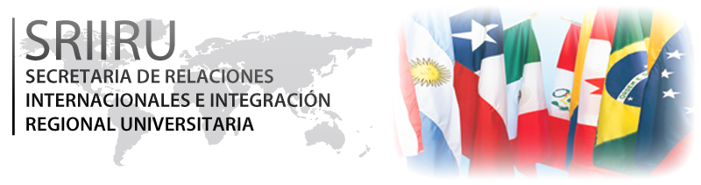

Mendoza, 15 de febrero de 2012

Estimado alumno:
Para asistir a la entrevista planificada por la Asesoría Pedagógica, Usted deberá:

- Leer atentamente los documentos que se adjuntan en el correo electrónico:
  - Recomendaciones para la selección de cursos y/o actividades en general en el marco de la movilidad -abordaje académico-
  - Protocolo institucional para la elaboración del plan de trabajo
  - Protocolo institucional para la elaboración del plan de transferencia
- Evacuar todas las dudas e inquietudes, antes de la misma, enviando un correo electrónico a la dirección de: umovilidad@uncu.edu.ar, colocando en el Asunto: Inquietud académica OUT 1er. Semestre 2012 AUSA, el personal administrativo derivará dicha inquietud a la Asesoría.
- Elaborar el plan de trabajo y un borrador del plan de transferencia. Se sugiere, dentro de sus posibilidades, enviarlo antes de la entrevista por mail para su previa evaluación. De este modo optimizamos tiempo y recursos.

En la entrevista deberá presentar los dos documentos mencionados para iniciar la gestión académica de su movilidad.

Atentamente,

Dra. Marisa Fazio Mg. Celia Chaab
Asesora Pedagógica de la SRIIRU Coordinadora de la SRIIRU

